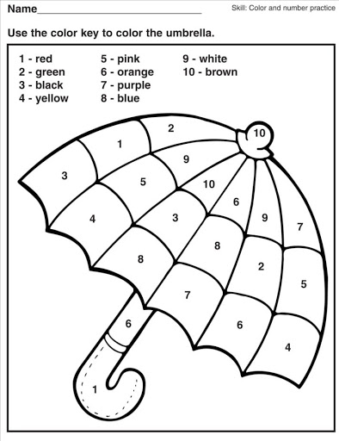

Colore le parapluie en utilisant les couleurs indiquées.

Colour the umbrella using the chart provided.

1. Rouge 2. Vert. 3. Noir 4. Jaune 5. Rose

6. Orange 7. Violet 8. Bleu 9. Brun 10. Blanc